厦门大学嘉庚学院主2#、人文楼窗帘更新

招 标 文 件
项目编号：JGXY-2017-011

项目名称：主2#、人文楼窗帘更新
招 标 人：厦门大学嘉庚学院
地 址：厦门大学漳州校区
日 期：2017年4月

- 招标公告
- 厦门大学嘉庚学院资产与后勤管理部受我校招标领导小组的委托，以公开招标形式就厦门大学嘉庚学院窗帘更新项目进行采购。
- 项目名称：主2#、人文楼窗帘更新
- 供货地点：厦门大学漳州校区主2#、人文楼
- 交付期：合同签订后30日历日内到货并安装到位。
- 参与本次投标的报名时间：从发标日起，凡参加投标的供应商应于2017年4月18日18：00前（北京时间，下同），以书面方式（传真或送达）向厦门大学嘉庚学院资产与后勤管理部报名，报名时需传真或送达以下资料：报名确认单（详见招标文件第20页格式3）、企业法人营业执照复印件、人民银行批准的基本账户开户许可证复印件（均盖公司公章），以确认投标资格。
- 查看现场时间：4月19日上午10：00，参加报名的投标单位代表，至主3#910办公室集合，由工作人员带领查看现场，逾期不候。
- 投标人应于2017年4月27日上午9：30将密封并盖印章的投标文件及样品送至厦门大学漳州校区主楼3号楼909会议室。我部将于2017年4月27日上午9：30在厦门大学漳州校区主楼3号楼909会议室开标。
- 招标会现场的各投标方代表应为投标文件中“法定代表人授权书”中的被授权人，并在投标现场出示身份证原件和复印件备查。
- 本次招标项目的投标保证金为伍仟圆整，必须从投标单位的基本账户转出，于4月20日17:00前转入我校账户。并于2017年4月27日上午9:30，将投标保证金的电汇原件交厦门大学嘉庚学院主楼3号楼909会议室（开标前现场复印，原件退回）以确认投标资格。未提交的视为未对招标文件做出实质性响应，将取消投标资格。
收款单位名称：厦门大学嘉庚学院
开户行：福建省龙海市中国银行龙海支行
账 号：4091 5837 0458
注意：转款时，请在进帐单据中注明投标保证金、投标项目名称。
凡对本次招标提出询问，请以信函、电话、传真或来人形式，与厦门大学嘉庚学院资产与后勤管理部联系。
地 址：福建省·招商局漳州开发区厦门大学漳州校区
联系人：李老师 郭老师 王老师 蒋老师
电 话：0596-6288725、6288791、6288576、6288526
传 真：0596-6288224
网 址：http://zchq.xujc.cn/
邮 编：363105

第二章 采购项目说明及要求
一、采购项目：
- 主2#及人文楼多媒体教室、机房窗帘：
项目 | 项目名称 | 规格及主要技术参数
主2#及人文楼多媒体教室、机房窗帘 | 布 | 遮光布材质说明：100%聚脂纤维，中间为低弹黑丝，正反面为缎纹组织，遮光率85%，定高2.8米。参考公教教学楼教室窗帘。  颜色为绿色278F-16。
主2#及人文楼多媒体教室、机房窗帘 | 轨道 | 铝合金销声直轨 ，内外壁光整颜色均匀，无可见缺陷，15米长窗帘轨道承受10KG负荷。
主2#及人文楼多媒体教室、机房窗帘 | 布头 | 布头厚度厚，用棉、化纤原料织成，穿挂钩时不易将白布头穿破或撕裂，且耐洗。
主2#及人文楼多媒体教室、机房窗帘 | 挂钩 | 挂钩为四叉钩，挂钩的成份是由铝制材料做成，硬性好，表面经光滑处理，不易弄坏白布头，不易断，不易生锈。穿出来的窗帘布垂直立体感强。
主2#及人文楼多媒体教室、机房窗帘 | 安装费 | 提供免费安装,安装时每隔50公分一个安装脚。
主2#及人文楼多媒体教室、机房窗帘 | 数量：主2#约7200m²、人文楼约7500 m²，窗帘布总计约14700 m²（窗帘的褶皱度为1：2），工程量最终按实结算。  投标报价按每平方米进行报价（含窗帘布、轨道、布头、绑带、挂钩、安装费、税金、保修期间售后服务等一切相关费用）。布料参考图片如下：  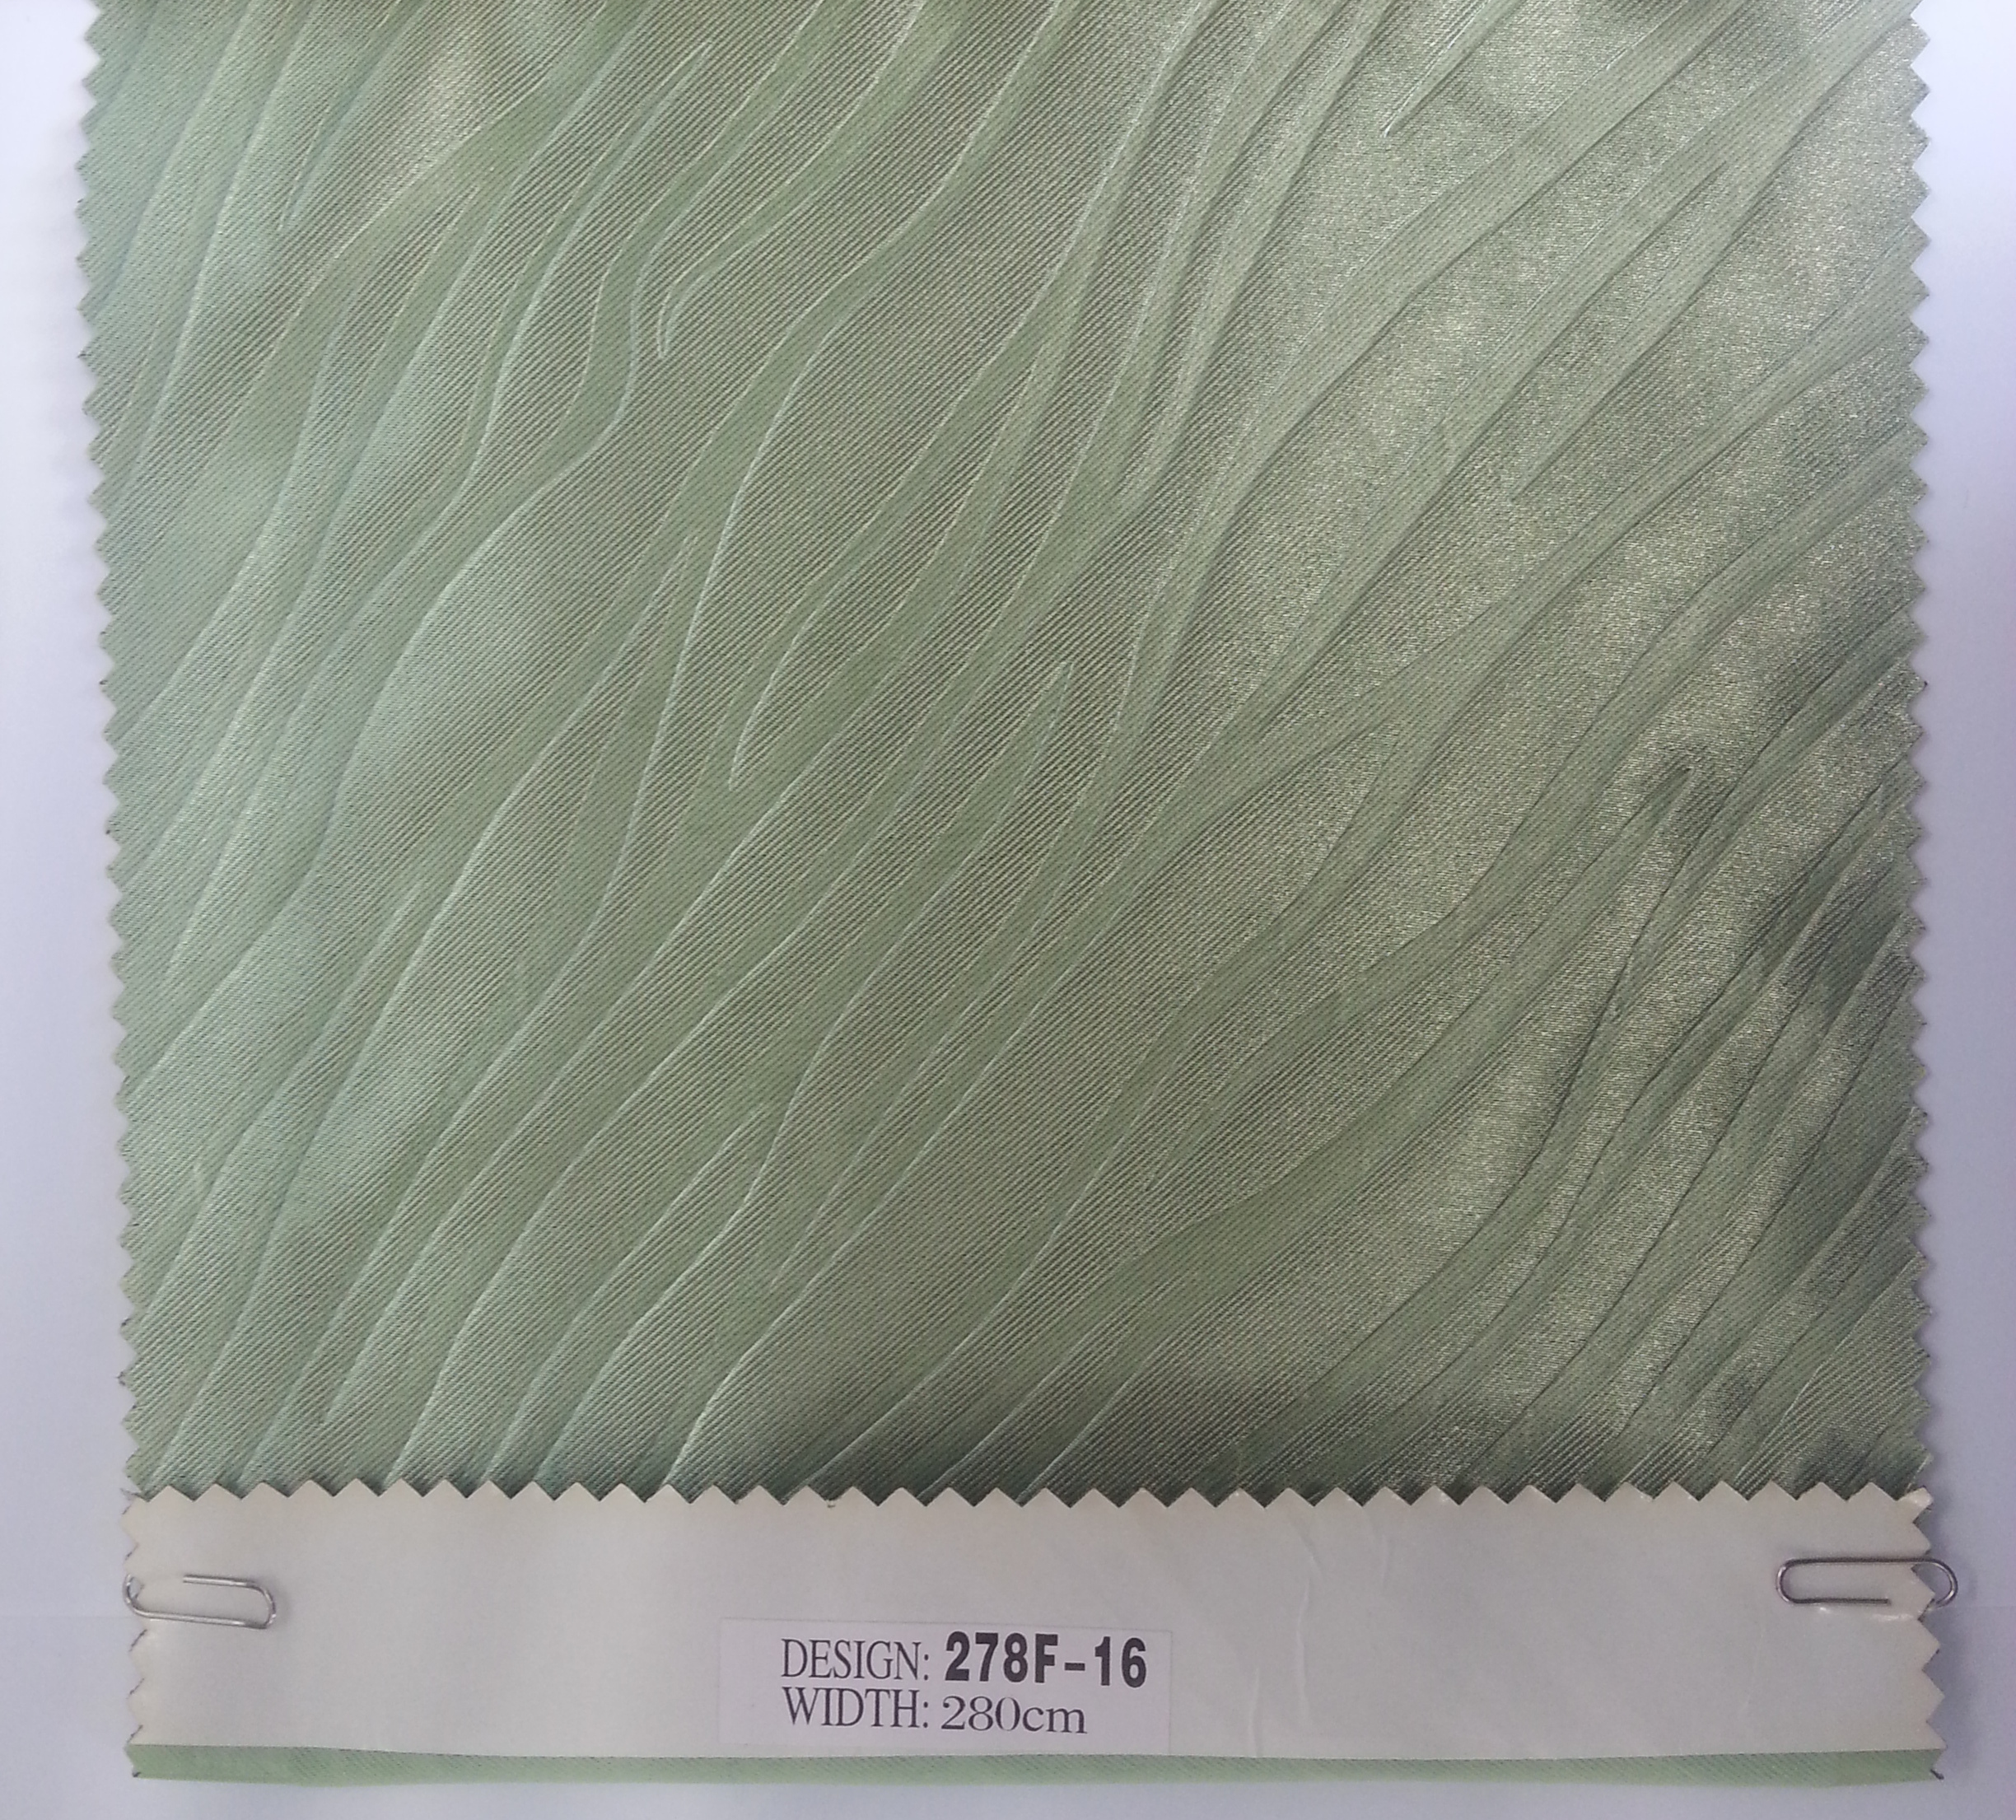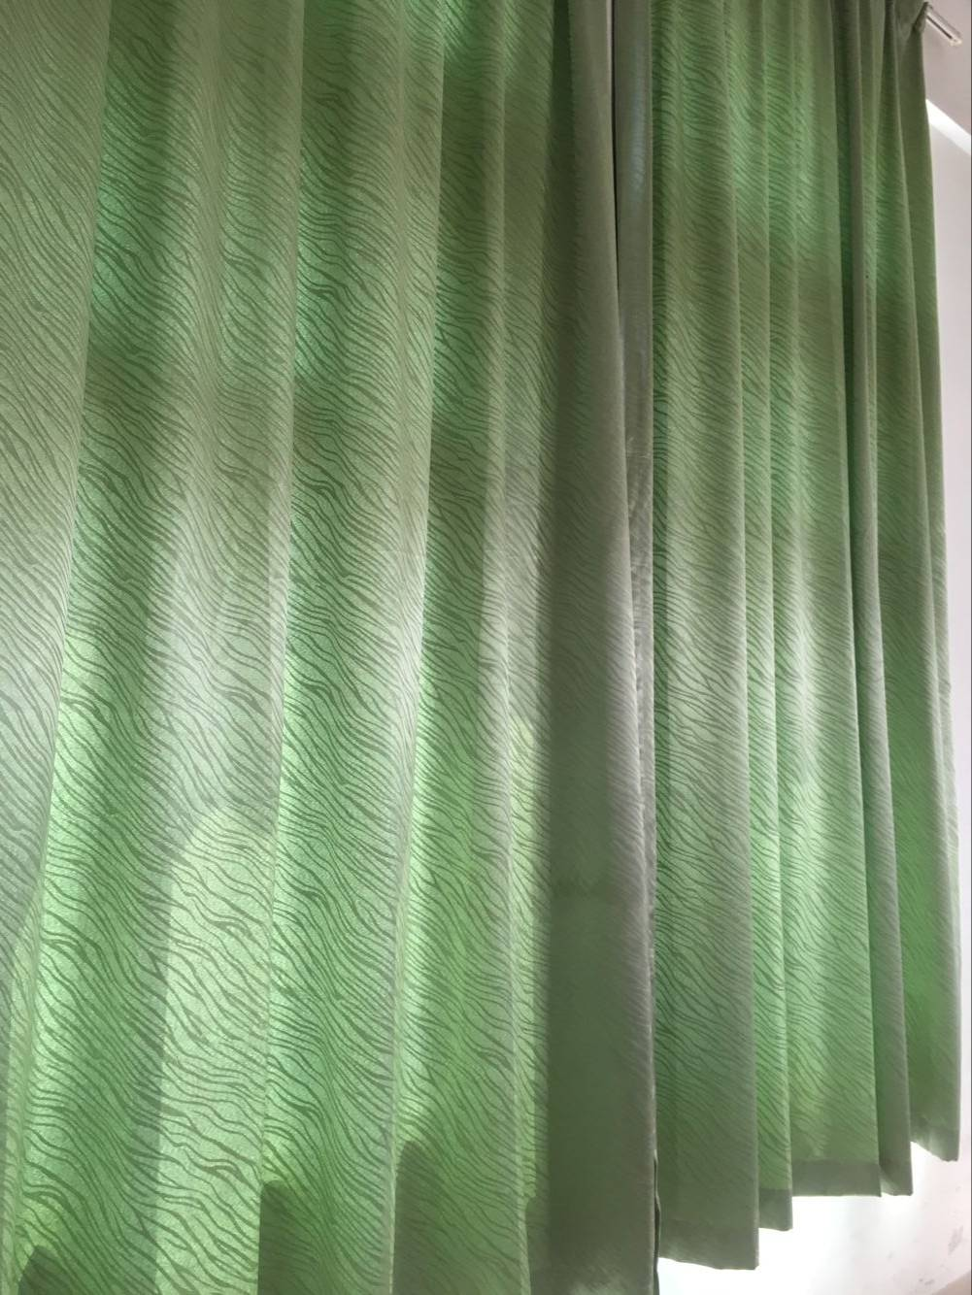
- 人文楼教师办公室窗帘：
项目 | 项目名称 | 规格及主要技术参数
人文楼教师办公室窗帘 | 布 | 古典西式风格压皱刷条绒布， 幅宽2.8米，褶皱比为1：2。成分：100%聚酯纤维。普通教师办公室颜色为浅黄色、系主任办公室窗帘为深咖啡色，参考主楼1号楼教师办公室窗帘。（具体颜色待确定中标单位后，由中标单位提供样品布本、由招标方选定）。
人文楼教师办公室窗帘 | 轨道 | 铝合金销声直轨 ，内外壁光整颜色均匀，无可见缺陷，15米长窗帘轨道承受10KG负荷。
人文楼教师办公室窗帘 | 布头 | 布头厚度厚，用棉、化纤原料织成，穿挂钩时不易将白布头穿破或撕裂，且耐洗。
人文楼教师办公室窗帘 | 挂钩 | 挂钩为四叉钩，挂钩的成份是由铝制材料做成，硬性好，表面经光滑处理，不易弄坏白布头，不易断，不易生锈。穿出来的窗帘布垂直立体感强。
人文楼教师办公室窗帘 | 安装费 | 提供免费安装,安装时每隔50公分一个安装脚
人文楼教师办公室窗帘 | 数量：人文楼教师办公室，窗帘布约314m²（褶皱比1:2），工程量最终按实结算。  投标报价按每平方米进行报价（含窗帘布、轨道、布头、绑带、挂钩、安装费、税金、保修期间售后服务等一切相关费用）。布料参考图片如下：  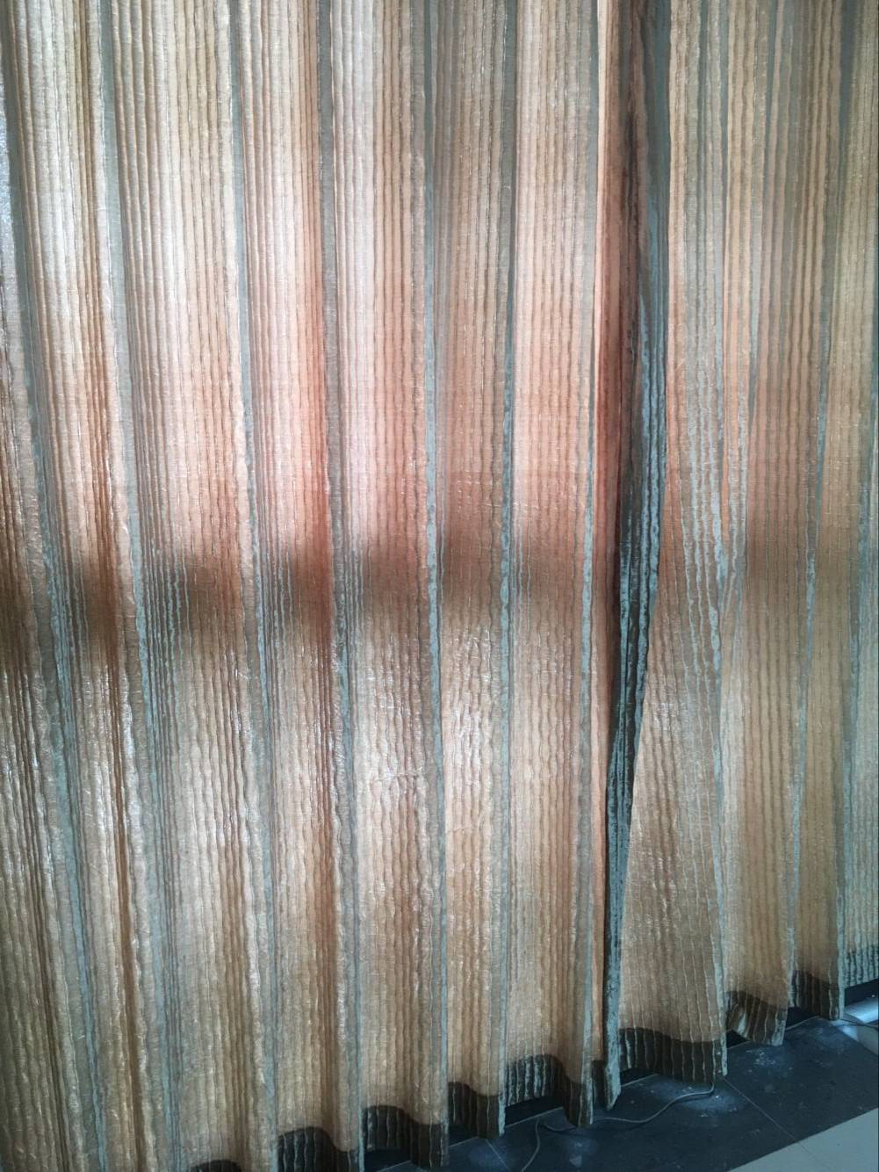

二、其它说明
各投标单位应参照以上窗帘的具体材质、规格、样式等进行报价。投标单位必须提供所报窗帘（二种布料及配件）的实物样品，作为评标和验收的依据；样品为：加工完成的挂在1米宽的轨道上面积为1平方米的窗帘布，且包含全部配件。实物样品于2017年4月27日上午9：30前，送至厦门大学嘉庚学院主楼3号楼909房间，每件样品上不允许张贴投标单位名称等信息（样品评审采用暗标形式）；若不提供实物样品（或者种类提供不全），将被视为放弃参加评审资格。中标单位提供的实物样品将作为采购人验收中标窗帘的依据，直至验收合格后退还。到货期为合同签订后一个月内全部到货，并安装到位。保修期要求最少为三年。
各项窗帘报价须包含拆除费（拆除原有旧窗帘，并将旧窗帘、旧轨道统一放置于甲方指定地点）。
三、投标要求
1．投标文件的封口必须密封并盖章。
2．本项目不接受联合体投标。
3．投标人应具备独立的法人资格、相应的经营范围，报名时，须提供年检合格的企业法人营业执照（副本）复印件。
4．投标文件必须包含投标书、开标一览表、投标价格一览表、资格证明文件、售后服务承诺、税务清单、及本招标文件要求的其他主要内容，以上材料须加盖投标人公章。
5．投标文件中附投标货物的详细技术参数。
7．供应商所提供的货物必须为全新产品。
8．投标人在福建应具备完善的售后服务体系，具有2名以上的售后服务人员。
9．招标人有权根据实际情况增减招标数量。
10．投标文件的各项内容必须为电脑打印，手写无效（签名处须手写）。
四、本次招标废标界定：
出现下列情形之一的，本次招标将按废标处理：
- 投标截止时间之后送达的投标文件；
- 未按招标文件要求密封、封口密封处未盖章的；
- 投标人资格不满足招标人在招标文件中的要求；
- 投标文件的组成内容不符合招标文件要求或未按规定格式填写或打印（格式可扩展）、字迹模糊不清、难以辨认，实质性内容更改后未加盖法定代表人或委托代理人印章；
- 投标文件附有招标人不能接受的条件或承诺内容未能按招标文件的要求；
- 投标人以他人名义投标、串通投标或以其它弄虚作假方式投标；
- 未按招标文件要求提交投标保证金的或投标保证金不是从投标人的基本账户转账、电汇的（投标人提供的投标保证金转账、电汇凭证复印件上的账户必须是投标人的基本账户）；投标文件中应提供人民银行批准的基本账户开户许可证复印件；
- 投标人所报商品价格明显超出市场正常值的；
- 投标报价高于招标人公布的最高控制价的（招标人有权在开标时公布最高控制价）；
- 评标委员会对投标人的投标报价进行质询时,投标人存在以下情形之一的：
- 投标人拒绝说明；
- 不能合理说明；
- 未提供相应证明材料；
- 所提供的证明材料不能说明其理由；
- 评标委员会认为应当否决投标的其他情形；
招标文件明确规定为无效标的其它条款。
五、投标报价要求
投标报价为本次招标货物安装调试完毕、经用户验收小组验收合格并交付使用所有可能发生的一切费用，包括货物制造、运输、安装调试、施工配合费、税收以及售后服务等费用。
六、合同签订
中标的供应商接到中标通知后，持中标通知书与厦门大学嘉庚学院签订合同。招标文件、中标供应商的投标文件及其澄清文件均作为签订技术和服务协议、合同订立的基础。
七、验收条件
1．合同、招标文件、投标文件、厂家货物技术标准说明及国家有关的质量标准规定，均作为验收标准。
2．用户应当组织对供应商履约的验收。验收方成员应当在验收书上签字，并承担相应的法律责任。
3．验收时中标供应商代表必须在场。验收合格后，中标供应商凭用户出具的验收合格书至厦门大学嘉庚学院资产与后勤管理部根据合同规定办理付款手续。
八、付款条件：用户验收小组验收合格交付使用后的二十个工作日内付货款的95％，余下的5％作为售后服务保证金，保修期满凭用户的维修服务合格证明一次付清。
九、售后服务要求
1．投标人应按照本采购项目特点提供长期良好的售后服务，并在投标文件中明确标注详细具体的售后服务承诺条款及保证。
2．保修期自用户验收小组验收合格交付使用之日算起。若发生故障，在接到通知后2小时内给予答复，4小时到达现场，从接到保修通知48小时内无法修复的，在保修期内供应商应予以免费更换同配置项目或提供同档次代用品；在维护期内应予提供代用项目或提供使设备可正常运转的措施。保修期限满后，供应商所更换的项目，应以当时的成本价格计算。

第三章 投标人须知
第一节 说明
一、投标资格
投标人应当具备下列条件：
- 具有独立承担民事责任的能力；
- 具有良好的商业信誉和健全的财务会计制度；
- 具有履行合同所必需的设备和专业技术能力；
- 有依法缴纳税收和社会保障资金的良好记录；
- 参加政府采购活动前三年内，在经营活动中没有重大违法记录；
- 法律、行政法规规定的其它条件。
- 招标文件规定的其他资格要求。
二、定义
1．“货物”系指卖方按招标文件规定须向买方提供的一切设备、备品备件、手册及其它有关技术资料。
2．“服务”系指招标文件规定卖方须承担的安装、调试、技术协助、培训及其它类似的义务。
三、投标费用
投标人应承担所有与准备和参加投标有关的全部费用。不论投标结果如何，采购人和用户均无义务和责任承担这些费用。

第二节 招标文件说明
- 招标文件主要包括以下内容：
1．投标邀请
2．招标项目说明及要求
3．投标人须知
4．投标文件格式（详见第四章）
- 招标文件的澄清、修改或时间变更
1．招标人可以对已发出的招标文件进行必要的澄清或修改，澄清或修改的内容将依法以书面形式通知所有招标文件收受人。
该澄清或修改的内容为招标文件的组成部分。
2．招标人可视采购具体情况，延长投标截止时间和开标时间，并依法将变更时间书面通知所有招标文件收受人。

第三节 投标文件的编写

一、要求
投标人应当按照招标文件的要求编制投标文件，并保证所提供的全部资料的真实性及准确性，投标文件应对招标文件提出的实质性要求和条件作出完全的响应。

二、投标语言及计量单位
1．投标人和招标人就投标交换的文件和来往信件，应以中文形式书写。
2．招标文件技术规格中另有规定外，计量单位应使用中华人民共和国法定计量单位。
3．投标报价以人民币为货币单位（招标文件另有要求的除外）。

三、投标文件的组成
㈠ 投标文件应包括下列部分：
1．投标书、开标一览表以及投标价格一览表等；
2．投标资格证明文件；
3．投标货物符合招标文件规定的证明文件、技术响应文件和投标人认为需要加以说明的其他内容。
㈡ 投标人应将文件装订成册，并填写投标文件目录或资料清单。

四、投标文件格式
㈠ 投标人应按招标文件中提供的投标文件格式填写投标书、开标一览表及投标价格一览表，注明提供货物的名称、数量和价格等。
㈡ 填写投标价格表时应注意下列要求：
1．技术规格中特别要求的备品备件、易损件和专用工具的费用。
2. 技术规格中特别要求的安装、调试、培训及其它附件服务的费用。
3．配套设备或设施的数量和费用。

五、投标人资格证明文件
㈠ 投标人必须在投标文件中提供的以下证明其有资格进行投标和有能力履行合同的文件：
1．投标人的工商营业执照有效复印件壹份。
2．法定代表人对投标代表的授权书原件壹份。
3．投标货物的制造商通过质量管理体系认证证明。
4. 投标人的营业执照复印件和税务登记证明复印件。
㈢ 投标人须提供具有履行合同所需的财务、技术和生产能力的证明文件。
㈣ 投标人须提供近两年来相关案例的业绩（特别是在高校的案例），提供近期与其他采购单位签订的投标设备的中标通知书、合同复印件（原件备查），列明相关客户的名单、联系电话、联系地址等。

六、投标货物符合招标文件规定的技术响应文件：
㈠ 投标人须提交证明其提供货物和服务符合招标文件规定的技术响应文件，作为投标文件的一部分。
㈡ 上述文件可以是文字资料，图纸和数据，并须提供：
1．货物主要技术性能和配套项目的详细描述。
2．如果规格技术参数有偏离，请填附表4（规格、技术参数偏离表）。

七、投标有效期
投标文件从开标之日起，投标有效期为30天。

八、投标文件的签署及规定
1．投标文件分为正本壹份和副本肆份。在每一份投标文件上要明确注明“正本”或“副本”字样，若正本和副本有差异，以正本为准。
2．投标文件封口处须加盖投标人印章或由投标代表签名，并标明采购编号、投标项目。
3．投标文件正本和副本须打印并经正式授权的投标代表签字。
4．除投标人对错处做必要的修改外，投标文件中不允许有加行涂抹。
5．以电报、电话、传真或电子邮件等方式的投标概不接受。

第四节 投标文件的递交
一、所有投标文件都必须在投标截止时间之前，将投标文件密封后送达投标地点。招标人拒绝接受投标截止时间后送达的投标文件。
二、投标人可在投标截止时间前，对所递交的投标文件进行补充、修改或者撤回，并书面通知招标人。补充、修改的内容为投标文件的组成部分。
三、投标人对投标文件的修改或撤销应密封递交，并在封面注明“补充、修改投标文件”或“撤销投标”字样。

第五节 开标和评标
开标
1．招标人在招标公告规定的时间或另外确定的时间和地点进行公开开标，投标人和用户可派代表参加。
2．开标时，先查验投标文件密封情况，确定无误后拆封唱标。主要公开投标文件正本“开标一览表”内容以及招标人认为必要的其它内容。
3．开标时，开标一览表（报价表）内容与投标文件中明细表内容不相符的，以开标一览表（报价表）为准。
投标文件的大写金额和小写金额不一致的，以大写金额为准；总价金额与单价金额不一致的，以单价为准，但单价金额小数点有明显错误的除外；对不同文字文本投标文件的解释发生异议的，以中文文本为准。
4．开标时，设开标记录员一名，如实记录开标过程发生的事件及唱标主要内容。
5．开标时，设开标监督员一名，监督开标程序是否正确，唱标人是否如实公布投标文件主要内容。
6．澄清
唱标结束后，经开标会主持人同意，投标人代表可就错唱或漏唱的内容要求澄清。澄清要求以开标会现场为准，招标人不接受开标会后的任何澄清要求。
二、评标
招标人将根据招标采购项目特点组建评标委员会，评标委员会对投标文件进行审查、质疑、比较和评价。
- 资格性检查。评标委员会依据法律法规和招标文件的规定，对投标文件的证明文件、资格文件、等进行审查，以确定投标人是否具备投标资格。
- 符合性检查。评标委员会依据招标文件的规定，从投标文件的有效性、完整性和对招标文件的响应程度进行审查，以确定是否对招标文件的实质性要求作出完全响应。
- 澄清有关问题。评标委员会对投标文件中含义不明确、同类问题表述不一致或者有明显文字和计算错误的内容，可以书面形式要求投标人作出必要的澄清、说明或者纠正。澄清、说明或者补正应以书面形式进行，并不得超出投标文件的范围或者改变投标文件的实质性内容。
- 比较和评价。评标委员会按招标文件中规定的方法和标准，对资格性检查和符合性检查合格的投标文件进行商务和技术评估，综合比较与评价。
- 投标文件属下列情况之一的，评标委员会将在资格性、符合性检查时作为无效投标处理：
⑴ 投标文件无投标人法人授权代表签字和加盖公章的；
⑵ 未按招标文件的要求作有效签署的；
⑶ 不具备招标文件中规定资格要求的；
⑷ 不符合法律法规和招标文件中规定的其它实质性要求的。
㈡ 评标办法
本次招标采用综合评议法评标。首先，由评标委员会根据招标文件要求，审核各投标文件是否合格、有效，凡不符合要求和未能实质性响应招标文件要求的投标文件均不进入评议程序。
通过以上审核的投标文件，依照以下标准进行评议：
- 投标价格、方案的系统性、可靠性、合理性、安全性。
- 投标样品：本次投标样品采用暗标式评审办法，即评标工作人员将没有标明投标人名称的样品进行编号后，交给评委会进行评审，投标样品评审结果确定后再核对各编号的投标人，与投标价格、投标产品品牌、售后服务等，进行综合评议，推荐出第一中标人、第二中标人。
- 投标产品品牌、质量和技术性能及产品授权。
主要评审因素有：方案中所提出投标产品的技术规格和指标，投标产品的市场评价，投标产品和备品备件的标准化、系列化以及产品授权。
- 投标企业实力
主要评审因素有：企业注册资金、企业规模、品牌代理实力、经营能力、企业管理水平、供货及安装调试时间。
- 售后服务
主要评审因素有：投标文件是否满足招标文件的售后服务响应要求、售后服务保证体系、专业的售后服务队伍、本地化技术服务。
- 市场信誉
主要评审因素有：投标企业的供货能力、安装调试能力、服务响应能力及市场信誉。
第六节 定标
一、招标人将根据各个投标人所报产品的技术参数以及售后服务条款和专家评审意见确定中标单位，因此不能保证最低报价的投标单位可以中标。
二、定标后的5个工作日内，招标人以书面形式向中标供应商发出《中标通知书》，中标方按中标通知中规定的时间与厦门大学嘉庚学院签订合同。以电话通知的形式向落标供应商发出落标通知。

第五章 投标文件格式

格式1 封面
投 标 文 件

项 目 名 称：
招 标 编 号：

投标人名称 ：
日 期 ：

格式2 目 录

- 投 标 书
- 开标一览表
- 投标分项报价表
- 货物说明一览表
- 供货范围清单
- 技术规格和商务偏离表
- 投标人的资格证明文件
- 关于资格的声明函
- 投标人的资格声明
- 法人代表授权书
- 法人营业执照、税务登记证
- 投标人提交的其它资料
- 中标服务费承诺书

格式3报名函
致：厦门大学嘉庚学院

我公司报名参加 （采购编号）（项目名称） 的投标，承诺严格遵守贵方相关的招投标规定，并按照招标文件的要求，准时交纳投标保证金、准时报送投标文件。现根据招标公告的要求，提供报名材料：参加投标的报名确认单、企业法人营业执照复印件、人民银行批准的基本账户开户许可证复印件，并盖公司公章，望批准。

公司全称： （盖公章）

项目联系人： （签字、公司盖章）

法定代表人： （签字）

项目联系人电话：
日 期： 年 月 日
格式4投 标 书
致：厦门大学嘉庚学院

根据贵方为 项目的投标邀请（招标编号）: ，本签字代表（全名、职务）正式授权并代表投标人（投标人名称、地址）提交下述文件正本一份和副本四份。
(1) 开标一览表
(2) 投标分项报价表
(3) 货物说明一览表
(4) 供货范围清单
(5) 技术规格和商务偏离表
(6) 投标人资格证明文件
(7) 投标人提交的其它资料
(8) 中标服务费承诺书
(9) 以 方式提供的金额为人民币 元的投标保证金。
据此函，签字代表宣布同意如下：
1. 投标人已详细审查全部招标文件，包括修改文件（如有的话）和有关附件，将自行承担因对全部招标文件理解不正确或误解而产生的相应后果。
2.投标人保证遵守招标文件的全部规定，投标人所提交的材料中所含的信息均为真实、准确、完整，且不具有任何误导性。
3.投标人将按招标文件的规定履行合同责任和义务。
4.本投标文件自开标日起投标有效期为：在招标文件投标人须知前附表第3项所规定的期限内保持有效。
5.如果发生招标文件第二章第四点第6条所述情况，则同意招标人不予退还投标保证金。
6.投标人同意提供按照招标采购单位可能要求的与其投标有关的一切数据或资料，完全理解贵方不一定要接受最低的报价或收到的任何投标。
7. 与本投标有关的一切正式往来通讯请寄：
地址： 邮编：
电话： 传真：
投标人代表签字：
投标人（全称并加盖公章）：
日 期： 年 月 日

格式5开标一览表
投标人名称： （全称并加盖公章）
招标项目名称： 编号∶
项目名称 | 数量 | 单价 | 金额 | 主要产品品牌 | 保修期 | 到货期

注：1.此表正本与投标书正本一同装在一单独的信封内密封。
2.详细报价清单应另纸详列，且标明所报各种货物的数量、品牌和金额。

投标人代表签字：
日 期： 年 月 日

格式6货物说明一览表

投标人名称： （全称并加盖公章）
投标项目：主2#、人文楼窗帘更新
项目 | 项目名称 | 品牌或厂家 | 规格及主要技术参数
主2#及人文楼多媒体教室、机房窗帘 | 布
主2#及人文楼多媒体教室、机房窗帘 | 轨道
主2#及人文楼多媒体教室、机房窗帘 | 布头
主2#及人文楼多媒体教室、机房窗帘 | 挂钩
主2#及人文楼多媒体教室、机房窗帘 | 安装费
主2#及人文楼多媒体教室、机房窗帘 | 数量：主2#约7200m²、人文楼约7500 m²，窗帘布总计约14700 m²（窗帘的褶皱度为1：2），工程量最终按实结算。  投标报价按每平方米进行报价（含窗帘布、轨道、布头、绑带、挂钩、安装费、税金、保修期间售后服务等一切相关费用）。布料参考图片如下：

项目 | 项目名称 | 品牌或厂家 | 规格及主要技术参数
人文楼教师办公室窗帘 | 布
人文楼教师办公室窗帘 | 轨道
人文楼教师办公室窗帘 | 布头
人文楼教师办公室窗帘 | 挂钩
人文楼教师办公室窗帘 | 安装费
人文楼教师办公室窗帘 | 数量：人文楼教师办公室，窗帘布约314m²（褶皱比1:2），工程量最终按实结算。  投标报价按每平方米进行报价（含窗帘布、轨道、布头、绑带、挂钩、安装费、税金、保修期间售后服务等一切相关费用）。布料参考图片如下：

投标人代表签字:
日期：

格式7供货范围清单

说明：
本清单应列明组成货物的主要件和关键件的名称、数量、原产地及单价；
本清单应列明专用工具的名称、数量、原产地及单价（如果有的话）；
本清单应列明备品备件的名称、数量、原产地及单价（如果有的话）。

投标人代表签字：

格式8技术规格和商务偏离表

投标人名称（全称并加盖公章）： 招标编号：
货物名称 | 规格条目号 | 招标文件要求 | 投标响应 | 偏离说明

注：投标人提交的投标文件中与招标文件的技术、商务部分的要求有不同时，应逐条列在偏离表中，否则将认为投标人接受招标文件的要求。

投标人代表签字：

格式9关于资格的声明函（投标人的资格证明文件）
厦门大学嘉庚学院：
关于贵方 年 月 日第 （招标编号）投标邀请，本签字人愿意参加投标，提供招标文件“招标货物及要求”中规定的 （货物名称），并证明提交的下列文件和说明是准确的和真实的。

1．本签字人确认资格文件中的说明以及投标文件中所有提交的文件和材料是真实的、准确的。
2．我方的资格声明正本一份，副本四份，随投标文件一同递交。

投标人（全称并加盖公章）：
地 址：
邮 编：
电 话/传 真：
投标人代表（签字）：

格式10投标人的资格声明

1．投标人概况：
A．投标人名称：
B．注册地址：
传真： 电话： 邮编：
C．成立或注册日期：
D．法人代表： （姓名、职务）
实收资本：
其中 国家资本： 法人资本：
个人资本： 外商资本：
E．最近资产负债表（到 年 月 日为止）。
(1)固定资产合计:
(2)流动资产合计:
(3)长期负债合计:
(4)流动负债合计:
2．我方在此声明，我方具备并满足下列各项条款的规定。本声明如有虚假或不实之处，我方将失去合格投标人资格且我方的投标保证金将不予退还。
（1）具有独立承担民事责任的能力；
（2）具有良好的商业信誉和健全的财务会计制度；
（3）具有履行合同所必需的设备和专业技术能力；
（4）有依法缴纳税收和社会保障资金的良好记录；
（5）近三年内，在经营活动中没有重大违法记录；
3．最近三年投标货物在国内主要用户的名称和地址：
用户名称和地址 | 销售货物名称、规格 | 数量 | 交货日期 | 运行状况
4.法人营业执照、税务登记证见附件。
就我方全部所知，兹证明上述声明是真实、正确的，并已提供了全部现有资
料和数据，我方同意根据贵方要求出示文件予以证实。
投标人（全称并加盖公章）：
投标人代表签字：
日 期： 年 月 日
电 传：
传 真：
电 话：

格式11法定代表人授权书

厦门大学嘉庚学院：
（投标人全称）法定代表人 授权 （投标人代表姓名）为投标人代表，代表本公司参加贵校组织的 项目（招标编号 ）招标活动，全权代表本公司处理投标过程的一切事宜，包括但不限于：投标、参与开标、谈判、签约等。投标人代表在投标过程中所签署的一切文件和处理与之有关的一切事务，本公司均予以认可并对此承担责任。投标人代表无转委权。特此授权。
本授权书自出具之日起生效。
投标人代表： 性别： 身份证号：
单位： 部门： 职务：
详细通讯地址： 邮政编码: 电话：
附：被授权人身份证件
授权方
投标人（全称并加盖公章）：
法定代表人签字：
日 期：
接受授权方
投标人代表签字：
日 期：

格式12法人营业执照、税务登记证、开户许可证

厦门大学嘉庚学院：

现附上由 （签发机关名称）签发的我方法人营业执照副本复印件，该执照业经年检，真实有效。
现附上由 （签发机关名称）签发的我方税务登记证副本复印件，该证件已经年检，真实有效。
现附上由 （签发机关名称）签发的我方开户许可证复印件，该证件真实有效。
（注：法人营业执照、税务登记证提供复印件，需复印包括能说明经年检合格的内容，由企业加盖公章并注明复印件与原件一致。）

投 标 人（全称并加盖公章）：
投标人代表签字：
日 期：

格式13投标人提交的其它资料

投标人认为应提交的其他材料, 可在此附件中提交。

投标人代表签字：

格式14中标服务费承诺书

厦门大学嘉庚学院：

我司在贵校组织的 项目招标中投标（招标编号： ），如获中标，我司保证按招标文件的规定，以电汇或经贵院认可的其他付款方式，向贵校缴交中标服务费。
我司如违反上述承诺，所提交的上述项目的投标保证金将不予退还我司，我司对此无异议。

特此承诺！

投标人（全称并加盖公章）：
投标人代表签字：
邮 编：
电 话：
传 真：
日 期：

